Publicação IPM Provisório – Nota de Esclarecimento
Comunicamos que foi publicada a portaria nº 45/2018 que divulga os índices provisórios resultantes para fins de participação dos municípios deste Estado no produto da arrecadação do ICMS para o exercício de 2019 (DOE de 07/06/2018). O prazo de recebimento das impugnações se encerra dia 09/07/2018 (segunda-feira).
As impugnações oriundas dos documentos eletrônicos NF-e (DANFE) e CT-e (conhecimento de transporte) não necessitarão das cópias dos mesmos desde que sejam seguidas as seguintes orientações:
- Preenchimento dos formulários (Anexos F8 a F11, da IN 45/98) ENVIO FÍSICO;
- Preenchimento e impressão da Planilha Modelo como instrução dos formulários (http://receita.fazenda.rs.gov.br/conteudo/5083/formularios-para-recurso) ENVIO FÍSICO;
- Encaminhamento por e-mail das Planilhas Modelo em um único arquivo por prefeitura que deve ser salvo em formato Excel com o nome “Planilha Modelo - Impugnação AIM – Prefeitura (escreva o nome da prefeitura) - 2019”;
- O e-mail deve ser endereçado para dpet@sefaz.rs.gov.br e no assunto deve ser repetido o nome do arquivo;
- Será aceito apenas um arquivo por prefeitura (o primeiro encaminhado).
As planilhas modelo sevem como um facilitador para instrução da impugnação, podendo ser modificadas conforme a necessidade da prefeitura. Salienta-se a informação de chave de acesso deve permanecer na planilha.
Os demais modelos de impugnações apresentados nas Planilhas Modelo podem acompanhar os formulários, mas necessitarão do envio dos documentos comprobatórios, tais como: NFP, contranota de venda, PGDAS-DEFIS, etc. Assim, apenas os documentos eletrônicos armazenados nos bancos de dados da Receita Estadual é que não necessitarão do seu envio físico desde que respeitem as orientações desta nota de esclarecimento.
Favor atentarem para o documento que estiver PI do Extrato PPR porque é o que apropriará VAF. Em operações de venda à ICS a saída de NF-e do PPR constará como NPI, mas a NF-e emitida como contranota constará como PI estando no Anexo 1 do município (basta clicar no número da nota e verificar que o grupo estará consistente). Situação similar ocorre no caso de vendas para OUF. Neste caso, se a empresa de outro estado emitiu contranota o documento será apresentado como NPI, já a NF-e de venda do PPR constará como PI no Extrato PPR sendo registrada na GMA do município. Tais operações são pertinentes para evitar a dupla contagem de VAF pelo sistema de apuração.
Não será necessário a impugnação relativa aos débitos de outros municípios e às inconsistências de pendência de DL por referenciar Modelo 1 do Sistema Integrado. Essas situações já estão contempladas em lançamentos em Outras Origens que podem ser verificados no cabeçalho do RAIM450. Os débitos de outros municípios oriundos do Sistema Integrado são os apresentados em linha específica na GMA. Já o segundo caso ocorre quando uma ICS integradora emite contranota no CFOP 1.451 referenciando a nota de venda do PPR como sendo Modelo 1 (que é um documento inválido).
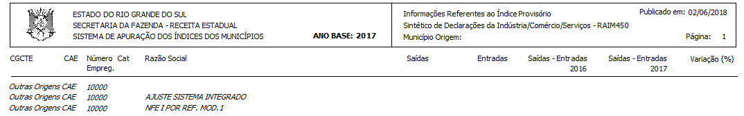

Divisão de Promoção e Educação Tributária

